Nama : M Abi Yazid Al Bustomi

NIM : 18050623003

Prodi : D3 Manajemen Infotmatika

Matkul : Pemrograman Visual

**Laporan Tugas Aplikasi Kasir**

**“SIP-RESBOK”**

**Sistem Informasi Penjualan – Restoran Barokah**

Dilaporan ini saya akan medemokan cara kerja dari “SIP-RESBOK” , di zaman teknologi yang mulai berkembang ini maraknya penggunaan kasir dengan media aplikasi, karena memudahkan bagi pengguna serta bisa merekap data otomatis.

1. Tampilan Utama dari SIP-RESBOK

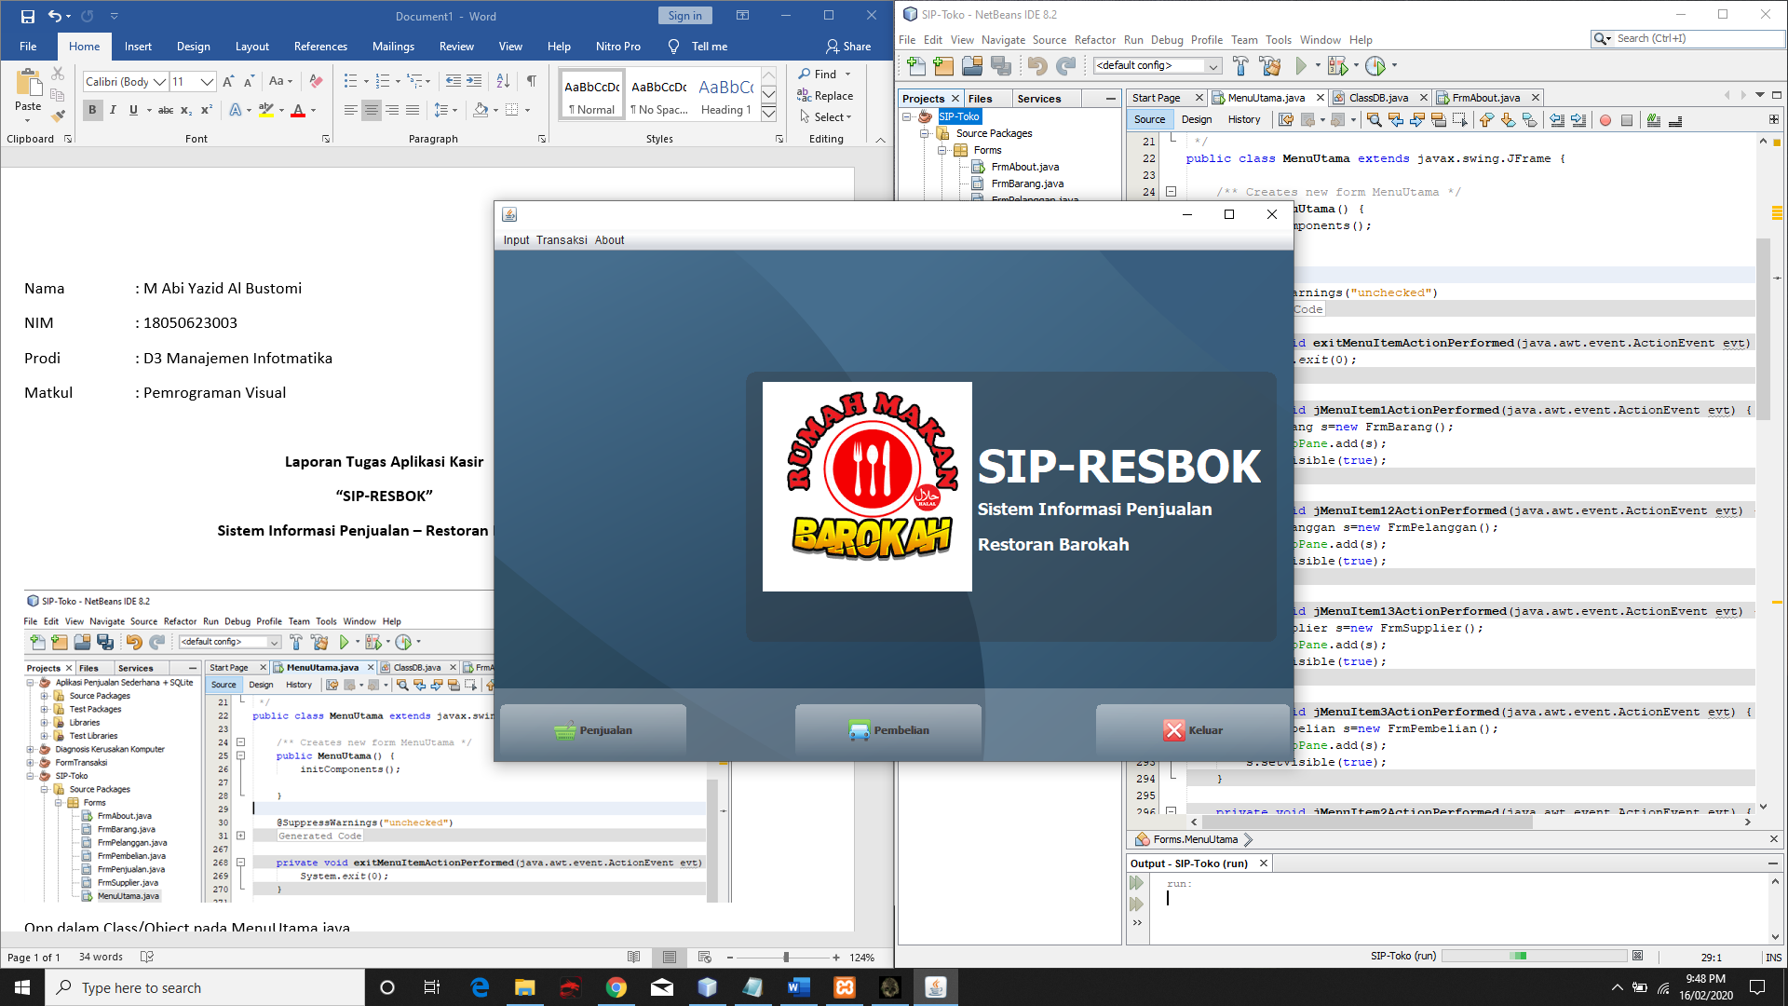

Ini adalah tampilan menu utama dari “sip-resbok” tampilan nya sederhana saja, di tampilan ini ada menu atas yang saya cantumkan yaitu (Input, Transaksi, About) dan menu bawah (Penjualan, Pembelian, Keluar)

1. Tampilan Menu

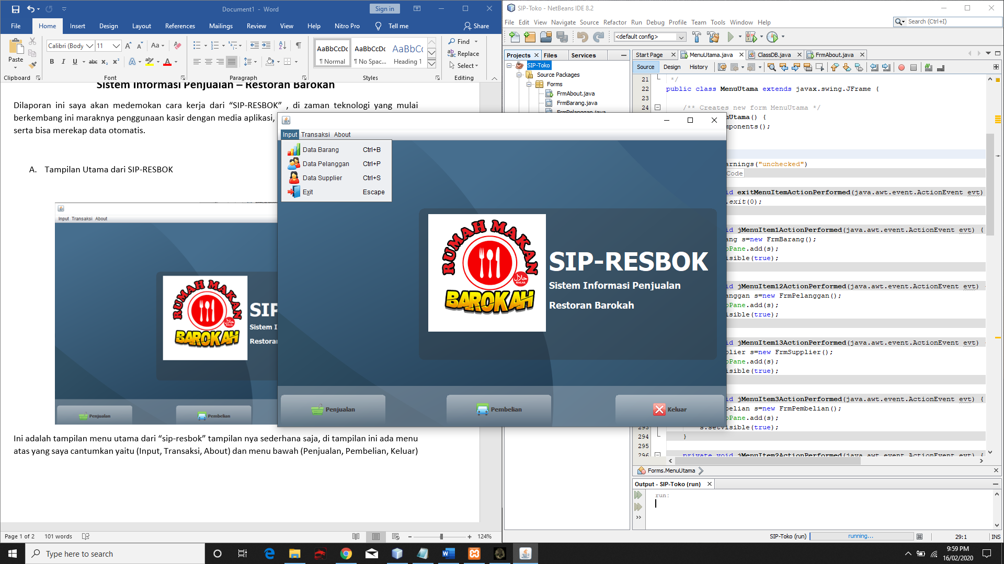

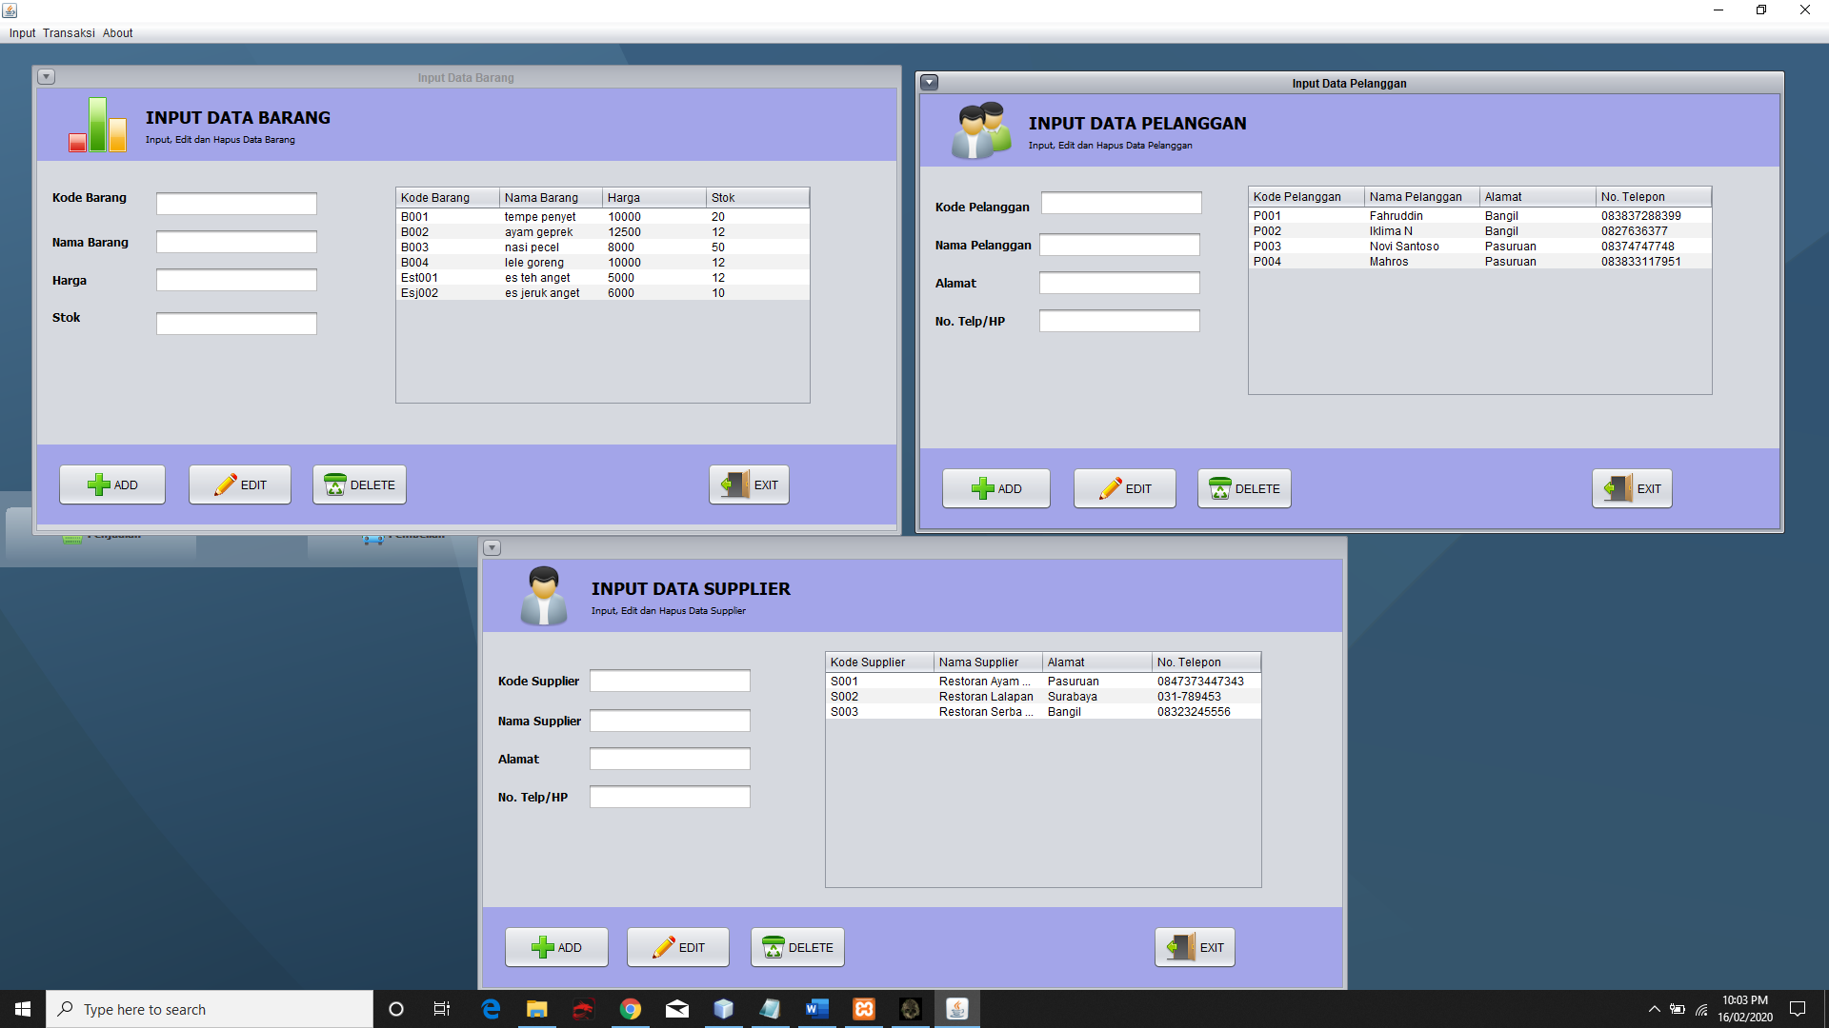

Ini tampilan menu atas , seperti gambar di atas, ada input data, input data pelanggan, input data supplier, dan sudah memakai CRUD

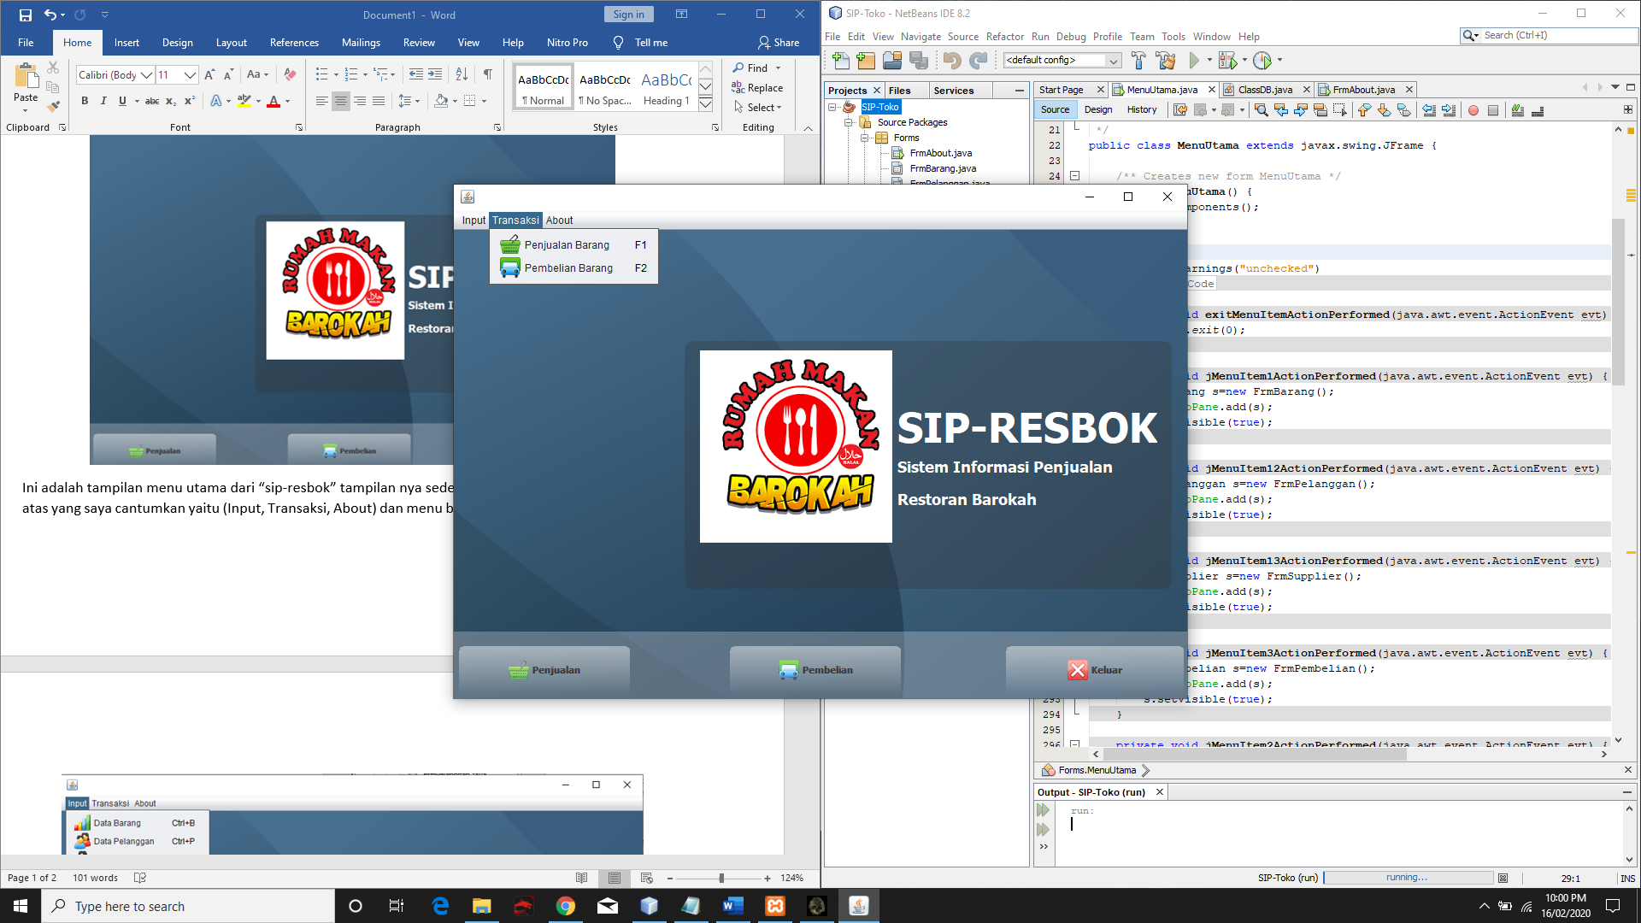

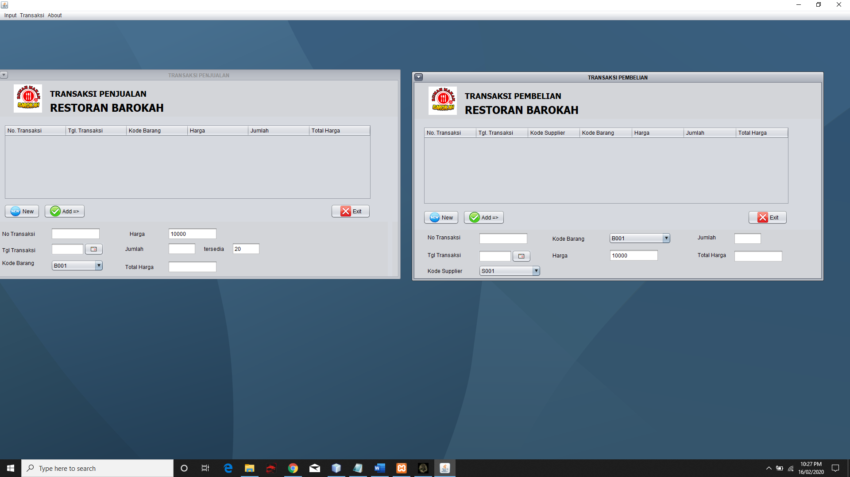

Ini ampilan menu bagian ke 2, ada transaksi penjualan dan pembelian, yang transaksi penjualan untuk menjual barang , untuk transaksi pembelian untuk membeli stok barang di supplier.

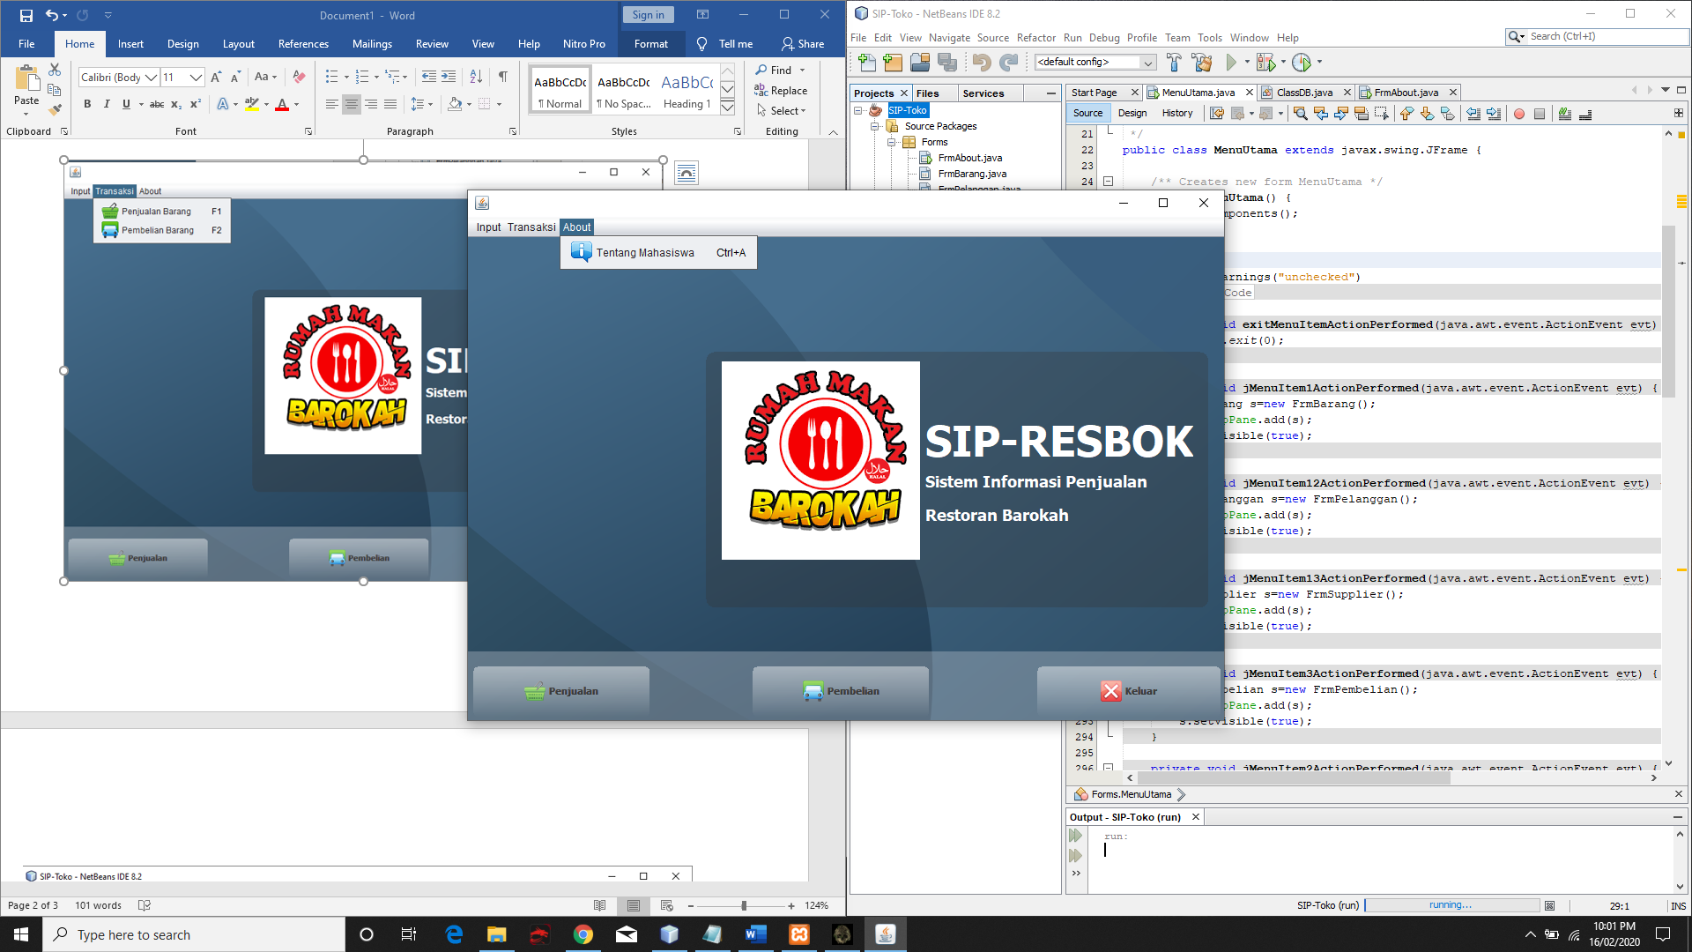

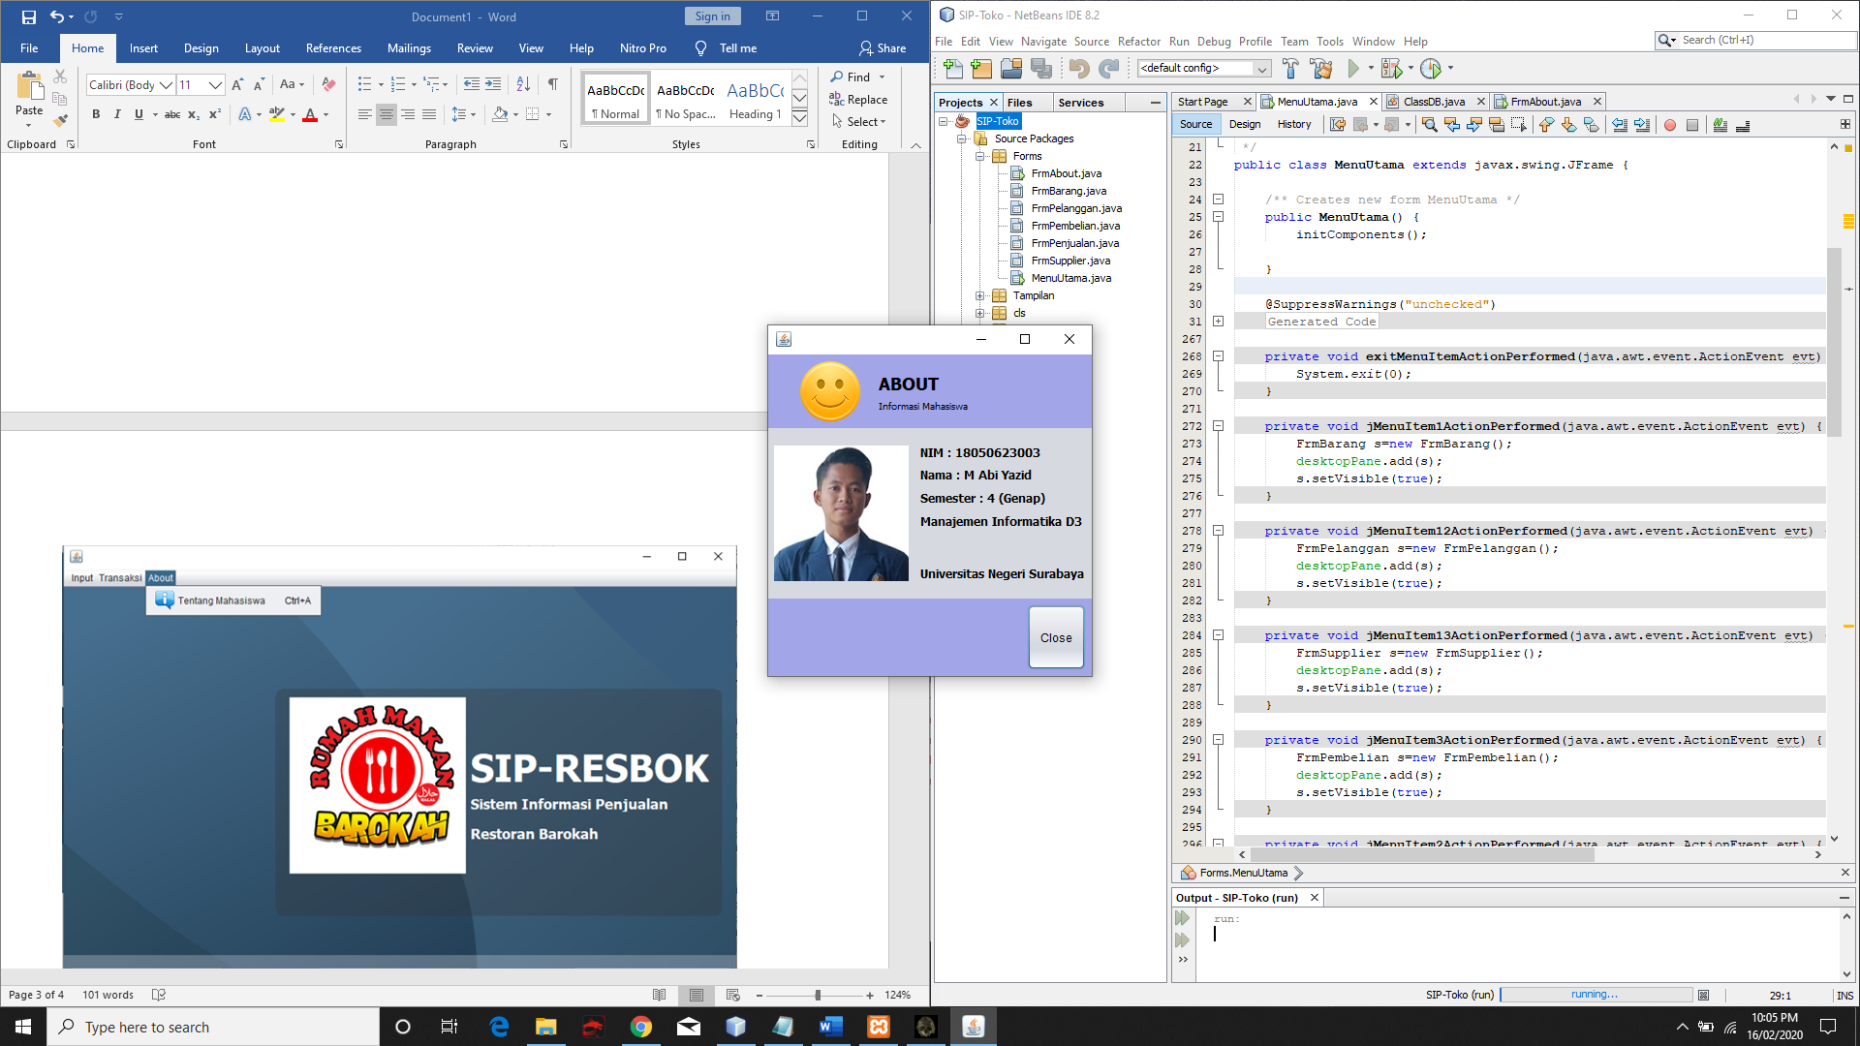

Ini tampilan about atau tentag biodata mahasiswa.

1. Kode Program

Di sini saya menggunakan bahasa pemograman Java, dengan IDE Java NetBeans 8.2

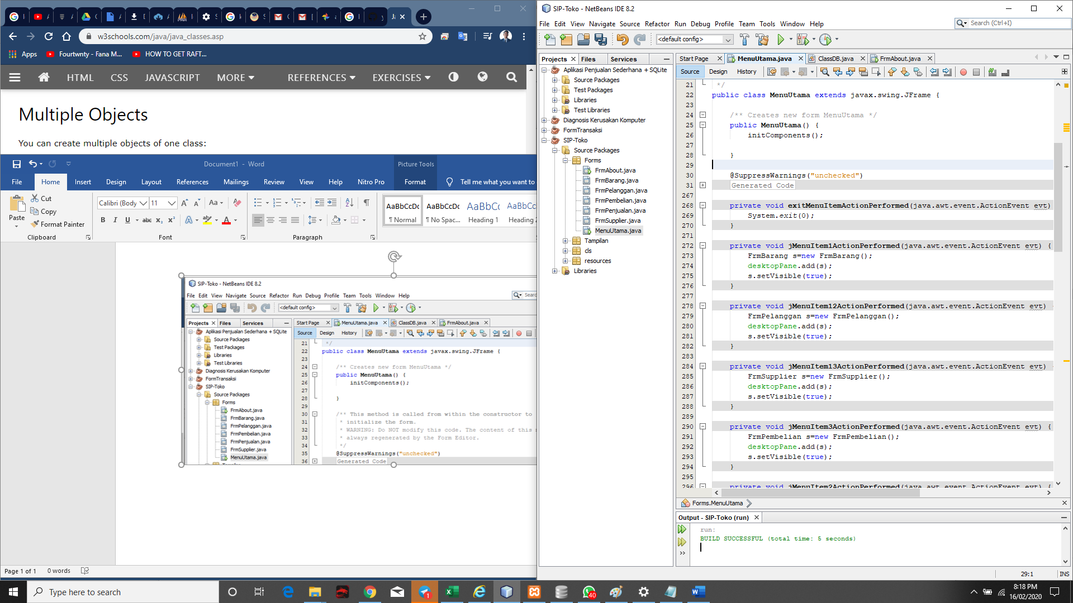

Opp dalam Class/Object pada MenuUtama.java

1. Penutup & Kesimpulan

Terima kasih , jika ada kesalahan mohon di maafkan dan kesmipulan nya adalah, bahwa aplikasi kasir ini sangat membantu pengguna dalam menggunakan serta memanfaatkan sistem teknologi pada zaman sekarang.

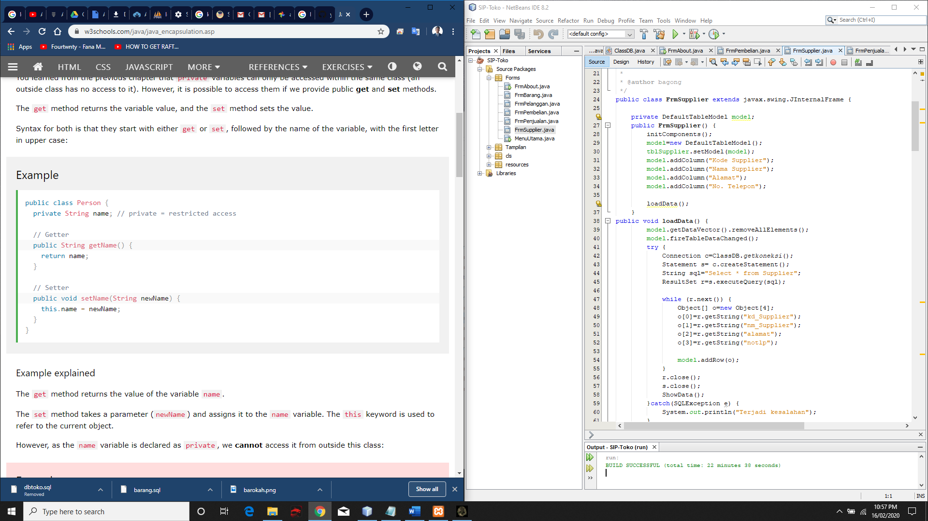

Di program ini menggunakan oop encapsulation.